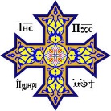

سفر الرؤيا –الاصحاص الحادي عشر
الشاهد و البوق السابع
يقول نيافة الانبا موسي في تفسيره عن هذا الإصحاح :
هذا اصحاح اختلف فية الشراح كثيرا وسبب الاختلاف هو محاولة الحسم وهذا مستحيل ان هذا اصحاح اختلف فية الشراح كثيرا النبوات فيها غموض الهي خاص وكثير منها يكون لة تحقيقان احدهما قريب والاخر بعيد كنبوة من مصر دعوت ابني
" (هـو11:1) ،(مـت2:15 التي تنطبق علي خروج بني اسراشيل من ارض مصر وعلي عودة الرب من مصر الي فلسطين لهذا فالحسم في هذا الموضوع غير جائز
قياس الھيكل :
اعطيت ليوحنا قصبة ، وقال لة الملاك : "قم وقس هيكل اللة والمذبح والساجدين فية اما الدار فاطرحهما لان الامم سيدسون المدينة المقدسة 42 شهرا ما معني القياس هنا ؟ معناة الحيازة او الامتلاك او القبول فهو سيقيس الهيكل والمذبح والساجدين فية ، اي انة سيحدد من هم المقبولين لدى االله أبناء الكنيسة
.

وهنا يظهر شبان يتنبئان " .. ومدة نبوتها 1260يومــا =42 شهراً وهي تساوي ثلاث سنوات ونصف وتساةي الوضع الموقت ....
ما سمات الشاھدين؟ "يلبسان المسوح رمز الانسحاق والدعوة للتوبة "زيتونتـان" رمز السلام والحياة ومنارتان " رمز الحكمة وارشاد التابعين ، وهما قائمتان امام الرب " رمز المركز السامي ٕواشارة الي مصدر ارساليتهما . وان كان احد يريد ان يوذيهما تخرج نار من فهمهما وتاكل اعدائهما نار الكلمة والاحكام الالهية .. بل لابد ان يقتل " أاي ان يهلك نتيجة عدم طاعة الرب "وهما يغلقان السماء ، ويحولان المياة الي دم ويضربا الارض بكل ضربة " علامة السلطان الواسع الممنوع لهما من اللة في السماء والارض والبحر.
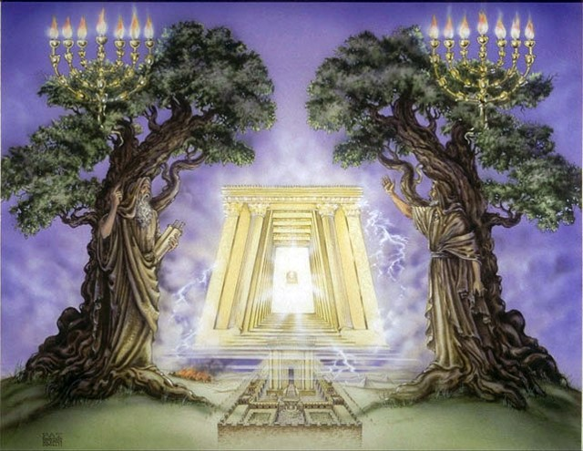
³وَسَأُعْطِي لِشَاهِدَيَّ، فَيَتَنَبَّآنِ أَلْفًا وَمِئَتَيْنِ وَسِتِّينَ يَوْمًا، لابسين مُسُوحًا». ⁴هذَانِ هُمَا الزَّيْتُونَتَانِ وَالْمَنَارَتَانِ الْقَائِمَتَانِ أَمَامَ رَبِّ الارض .

-البوق السابع : "الكنيسة فى المجد"
هذا رجاء الكنيسة التي تجاهد علشانة ، فمع ان الصراع شديد لكن النصر الاكيد ، وها هي يسجدون امام ممالك العالم تصير للرب ومسيحة ، فيملك الي الابد ، وها الاربعة واعشرون قسيسا الفادي يشكرونة لانة "اخذ قدرتة وملك " وبداء يدين الجميع يعطي كل واحد حسب اعمالة فيهلك من كانو يهلكون في الارض ويعطي الاجرة السمائية لعبيدة الاتبياء والقديسن والخائفين اسمة صغار وكبار
واحيرا ينفتح هيكل من السماء ويظهر تابوت العهد وتخدث بروق ورعود وزلزلة وبرد عظيم اي ان اللة الان ينفذ عهدة مع البشرية وينفذ كل ما ارسلة اليهم من وعود وانذرات علي كل انسان ان يتحمل مسئوليتة!
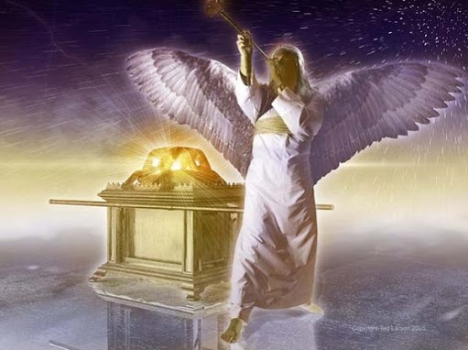 | 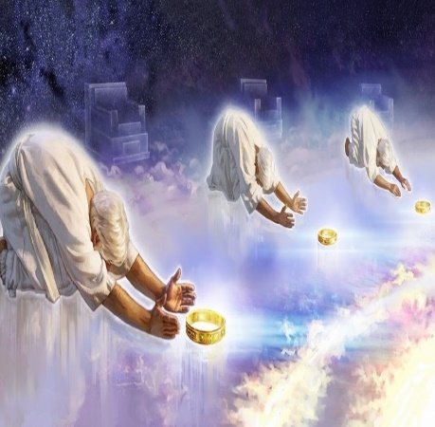 | 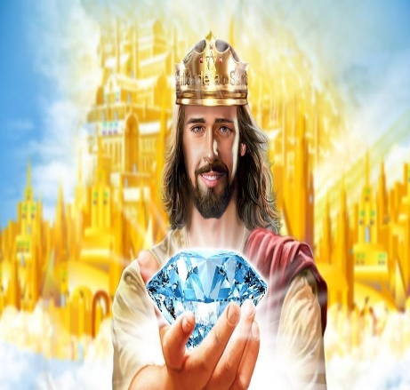
¹⁹وَانْفَتَحَ هَيْكَلُ اللهِ فِي السَّمَاءِ، وَظَهَرَ تَابُوتُ عَهْدِهِ فِي هَيْكَلِهِ، وَحَدَثَتْ بُرُوقٌ وَأَصْوَاتٌ وَرُعُودٌ وَزَلْزَلَةٌ وَبَرَدٌ عَظِيمٌ | ^{والاربعة} وَالْعِشْرُونَ شَيْخًا الْجَالِسُونَ أَمَامَ اللهِ عَلَى عُرُوشِهِمْ، خَرُّوا عَلَى وُجُوهِهِمْ وَسَجَدُوا ِلله | ¹⁵ثُمَّ بَوَّقَ الملاك السَّابِعُ، فَحَدَثَتْ أَصْوَاتٌ عَظِيمَةٌ فِي السَّمَاءِ قَائِلَةً:«قَدْ صَارَتْ مَمَالِكُ الْعَالَمِ لِرَبِّنَا وَمَسِيحِهِ، فَسَيَمْلِكُ إِلَى أَبَدِ الآبِدِينَ».

السوال الاول :
س .اعطيت ليوحنا الرائى قصبة ليقيس بها هيكل الله
وايضا كانت مع حزقيال عصا قاس بها المدينة . اذكر ثلاثة ايات بها كلمة قاس من خلال حزقيال الاصحاح الاربعون .؟
_____________________________________________________________________________________________________________________________________________________________________________________________________________________________________________________________________________________________________________________________________________________________________________________________________________________________________________________________________________________________________________________________________________________________________________________________________________________________________________________________________________________________________________________

السؤال الثاني:
س .زمان وزمانين ونصف هى فترة ضيقه فى هذا الاصحاح هى فترة حكم ضد المسيح وهى ايضا فترة انقطاع المطر فى زمن ايليا ومذكورة ايضا فى سفر دانيال الاصحاح الثانى عشر اذكر الاية؟
_____________________________________________________________________________________________________________________________________________________________________________________________________________________________________________________________________________________________________________________________________________________________________________________________________________________________________________________________________________________________________________________________________________________________________________________________________________________________________________________________________________________________________________________

